
Università degli Studi di Trieste
Facoltà di Scienze Matematiche, Fisiche e Naturali

Corso di Laurea in Chimica
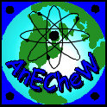
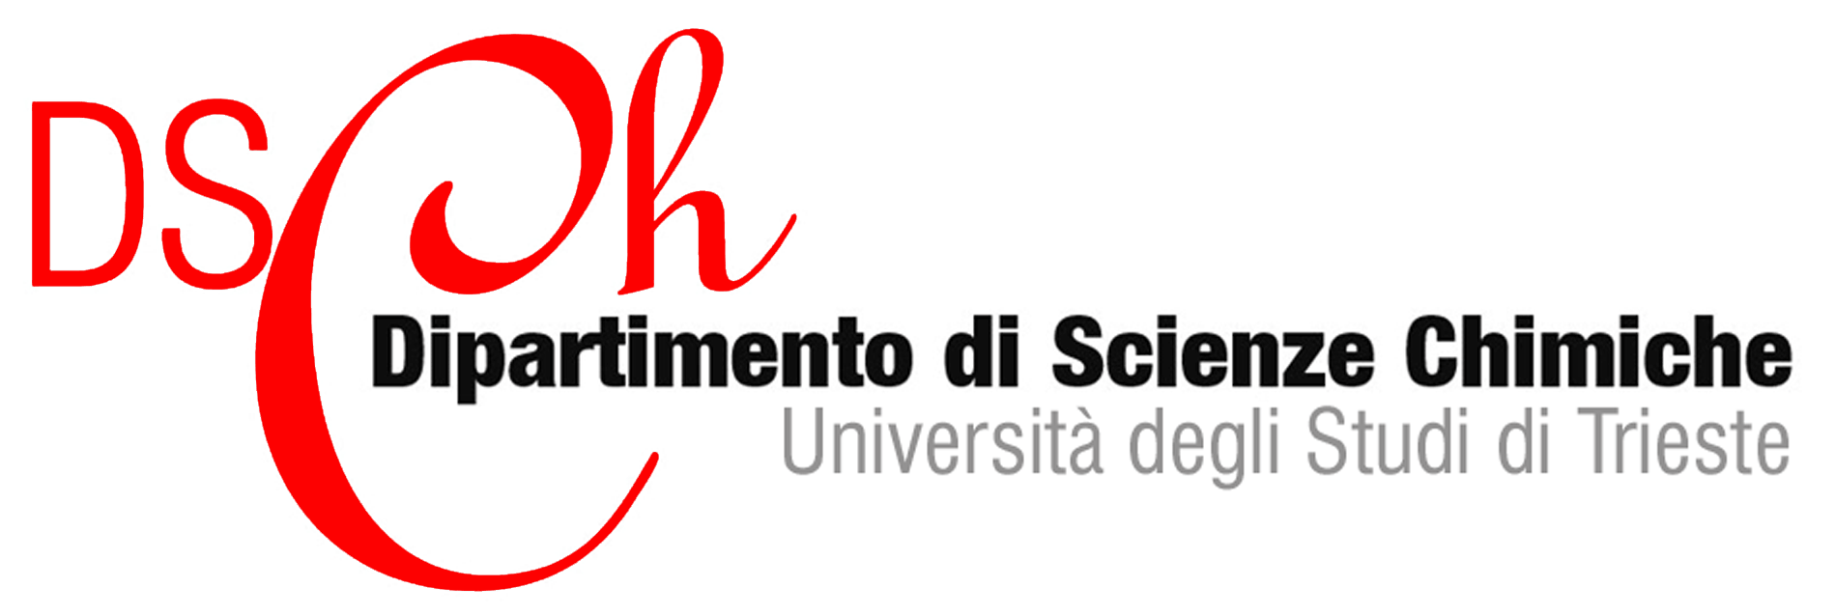
GiCA-2005

Giovani Chimici Analitici

GiCA è un’iniziativa che coinvolge gli studenti dell'Università di Trieste che hanno seguito il corso di Laboratorio di Chimica Analitica 3°. In questa giornata presentano le proprie tesine descrivendo il lavoro svolto durante il corso di laboratorio in cui le esercitazioni vengono applicate a problemi reali tipici dell'analisi chimica ambientale, affrontando l’intera procedura analitica ("TAP", acronimo di Total Analytical Procedure).

TEMATICHE PRESENTATE
Saranno presentate alcune ricerche e monitoraggi ambientali di parametri chimici riguardanti acque fluviali della provincia di Trieste (Torrente Rosandra e Rio Ospo), della provincia di Gorizia (Fiume Isonzo) e di quella di Udine (Fiume Natisone). Inoltre si descriveranno i risultati di uno studio su alcune fontane e corsi d’acqua minori della città di Trieste.

Info: G. Adami  040.558.3996  adami@dsch.units.it
tutti gli interessati sono invitati ad intervenire

www.dsch.univ.trieste.it/~reisen/gica2005.html

